
Začínáme s programem LibreOffice
Kapitola 3
Používáme styly a šablony
Použití konzistentního formátování v dokumentech

Autorská práva
Tento dokument je duševním vlastnictvím skupiny LibreOffice Documentation Team Copyright © 2010–2014. Přispěvatelé jsou uvedeni níže. Dokument je možné šířit nebo upravovat za podmínek licence GNU General Public License (http://www.gnu.org/licenses/gpl.html) verze 3 nebo novější nebo za podmínek Commons Attribution License (http://creativecommons.org/licenses/by/4.0/) verze 4.0 nebo novější.
Všechny ochranné známky uvedené v této příručce patří jejich vlastníkům.

Přispěvatelé
John A Smith Jean Hollis Weber Hazel Russman
Martin Saffron Ron Faile Jr. Bruce Byfield

Zpětná vazba
Připomínky a náměty k tomuto dokumentu posílejte v angličtině do e-mailové konference dokumentačního týmu na adresu: documentation@global.libreoffice.org
Poznámka: Všechno, co do e-mailové konference pošlete, včetně e-mailové adresy a dalších osobních informací uvedených ve zprávě, bude veřejně viditelné bez možnosti smazání.

Poděkování
Tato kapitola byla vytvořena úpravami a aktualizacemi kapitoly 3 knihy Getting Started with OpenOffice.org 3.3. Do původní kapitoly přispěli:
Jean Hollis Weber Michele Zarri Agnes Belzunce
Daniel Carrera Peter Hillier-Brook Peter Kupfer
Gary Schnabl Janet Swisher

Datum vydání a verze programu
Anglický originál byl vydán 2. dubna 2014. Kapitola je určena pro LibreOffice 4.2.

Poznámka pro uživatele systému Mac
Některé klávesové zkratky a položky nabídek jsou v systému Mac jiné než v systémech Windows a Linux. V následující tabulce jsou uvedeny nejdůležitější rozdíly, které se týkají informací v této kapitole. Podrobnější seznam se nachází v nápovědě k aplikaci.
Windows nebo Linux | Ekvivalent pro Mac | Význam
Nástroje > Možnosti výběr v nabídce | LibreOffice > Předvolby | Otevře nastavení s možnostmi
Klepnutí pravým tlačítkem | Control+klepnutí a/nebo klepnutí pravým tlačítkem v závislosti na operačním systému počítače | Otevře místní nabídku
Ctrl (Control) | ⌘ (Command) | Používá se i s jinými klávesami
F5 | Shift+⌘+F5 | Otevře Navigátor
F11 | ⌘+T | Otevře okno Styly a formátování

Obsah
Autorská práva 2
Přispěvatelé 2
Zpětná vazba 2
Poděkování 2
Datum vydání a verze programu 2
Poznámka pro uživatele systému Mac 2
Co je šablona? 5
Co jsou styly? 5
Použití stylů 6
Použití okna Styly a formátování 6
Používání režimu vyplňování formátu 7
Používání seznamu Použít styl 7
Používání klávesových zkratek 8
Úprava stylů 8
Změna stylu pomocí dialogového okna Styl 9
Aktualizace stylu z výběru 9
Automatická aktualizace 9
Aktualizace stylů z dokumentu nebo šablony 9
Vytvoření nových (vlastních) stylů 10
Vytvoření nového stylu pomocí dialogového okna Styl 10
Vytvoření nového stylu z výběru 10
Vytvoření stylu přetažením 10
Kopírování stylů ze šablony nebo dokumentu 11
Mazání stylů 12
Použití šablony pro vytvoření dokumentu 12
Vytvoření šablony 13
Vytvoření šablony z dokumentu 13
Vytváření šablony pomocí průvodce 13
Úprava šablony 14
Aktualizace dokumentu ze změněné šablony 15
Přidávání šablon získaných z jiných zdrojů 15
Instalace jednotlivých šablon 15
Instalace více šablon 16
Nastavení výchozí šablony 16
Nastavení vlastní šablony jako výchozí 16
Obnovení výchozí šablony 16
Propojení dokumentu s jinou šablonou 17
Správa šablon 17
Vytvoření složky pro šablony 17
Smazání složky pro šablony 18
Přesun šablony 18
Smazání šablony 18
Importování šablony 18
Exportování šablony 19
Příklady použití stylů 19
Definování odlišené první stránky dokumenty 19
Rozdělení dokumentu na kapitoly 19
Změna orientace stránky v dokumentu 20
Zobrazení rozdíleného záhlaví na pravých a levých stránkách 20
Nastavení automatického zalomení stránek 20
Automatické vytvoření obsahu 20
Definování posloupnosti stylů odstavce 20

Co je šablona?
Šablona je vzorový dokument, který používáme pro vytváření dalších dokumentů. Šablonu můžeme využít například k vytvoření vzoru obchodní zprávy s logem firmy na první stránce. Nové dokumenty vytvořené z této šablony pak budou mít na první stránce logo společnosti.
Šablony mohou obsahovat cokoliv, co obsahuje běžný dokument: text, obrázky, sadu stylů a informace o uživatelském nastavení, jako jsou měrné jednotky, jazyk, výchozí tiskárna a přizpůsobení nástrojových lišt a nabídek.
Všechny dokumenty v balíku LibreOffice jsou vytvářeny na základě šablon. Můžeme vytvořit specifickou šablonu pro každý typ dokumentu (textový, sešit, kresbu nebo prezentaci). Pokud neurčíme šablonu při vytváření nového dokumentu, dokument se vytvoří podle výchozí šablony pro daný typ dokumentu. Pokud není určena výchozí šablona, LibreOffice použije prázdnou šablonu pro daný typ dokumentu, která byla nainstalována spolu s LibreOffice. Více informací se nachází v části „Nastavení výchozí šablony“ na straně 16.

Co jsou styly?
Styl je sada formátů, kterou je možné použít na vybrané stránky, text, rámce a jiné prvky v dokumentu, když chceme rychle změnit jejich vzhled. Použití stylu často znamená, že použijeme celou sadu formátování najednou.
Mnoho lidí formátuje odstavce, slova, tabulky, rozvržení stránky a další části svého dokumentu ručně bez použití stylů. Vytvářejí tak dokumenty pomocí fyzických vlastností. Nastavují ručně například rodinu písma, velikost písma a přímé formátování jako tučné písmo nebo kurzívu.
Styly jsou logické vlastnosti. Používání stylů znamená, že přestaneme říkat „velikost písma 14 bodů, Times New Roman, tučné, na střed“, ale řekneme jen „Nadpis“, protože máme definovaný styl prvku „Nadpis“ se zmíněnými charakteristikami. Jinak řečeno styly znamenají, že neklademe důraz na to, jak má text (nebo stránka či jiný prvek) vypadat, ale na to, co daný text je.
Styly pomáhají udržet dokument konzistentní. Umožňují také rychle a snadno provést rozsáhlé změny formátování. Například se rozhodneme změnit odsazení všech odstavců nebo změnit písmo všech nadpisů. U rozsáhlých dokumentů to může vyžadovat jednotlivé změny na desítkách míst. Použijeme-li naproti tomu styly, stačí nám udělat pouze jedinou změnu.
Kromě toho využívá LibreOffice styly při mnoha činnostech, i když o tom ani nemusíme vědět. Program Writer například pomocí stylů nadpisů (nebo jiných stanovených stylů) vytváří obsah dokumentu. Některé časté příklady využívání stylů jsou uvedeny v části „Příklady použití stylů“ na straně 19.
LibreOffice podporuje následující typy stylů:
- Styly stránky včetně okrajů, záhlaví a zápatí, ohraničení a pozadí. V programu Calc určují styly stránky také pořadí tisku listů.
- Styly odstavce určují všechny aspekty vzhledu odstavce jako zarovnání textu, tabulátory, řádkování a ohraničení, mohou také zahrnovat formátování znaků.
- Znakové styly ovlivňují vlastnosti textu vybraného v odstavci jako například písmo a velikost nebo to, zda bude formátován jako tučné a kurzíva.
- Styly rámce se používají k formátování obrázků a textových rámců, zahrnují typ obtékání textu, ohraničení, pozadí a sloupce.
- Styly seznamu umožňují vybrat, formátovat a umístit do seznamu číslování nebo odrážky.
- Styly buňky zahrnují písmo, zarovnání, ohraničení, pozadí, číselný formát (například měna, datum, číslo) a ochranu buňky.
- Styly obrázku v kresbách a prezentacích zahrnují čáru, oblast, stínování, průhlednost, písmo, spojnice, kótování a další vlastnosti.
- Styly prezentace zahrnují vlastnosti pro písmo, odsazení, rozestupy, zarovnání a tabulátory.
V jednotlivých součástech LibreOffice jsou k dispozici různé styly, jak ukazuje tabulka 1.
LibreOffice obsahuje mnoho předdefinovaných stylů. Tyto styly můžeme beze změny použít, upravit je nebo vytvořit nové styly podle postupů uvedených v této kapitole.
Tabulka 1. Styly dostupné v jednotlivých programech LibreOffice
Typ stylu | Writer | Calc | Draw | Impress
Stránka | X | X
Odstavec | X
Znak | X
Rámec | X
Číslování | X
Buňka |  | X
Prezentace |  |  | X | X
Obrázky | (zahrnuto ve stylech rámce) |  | X | X

Použití stylů
LibreOffice poskytuje několik způsobů jak vybrat styly, které se mají použít:
- Okno Styly a formátování
- Režim vyplňování formátu
- Seznam Použít styl
- Klávesové zkratky

Použití okna Styly a formátování
Okno Styly a formátování nabízí nejvíce nástrojů pro práci se styly. Chceme-li pomocí ní používat styly:
- Klepneme na tlačítko Styly a formátování, které se nachází na levé straně nástrojové lišty Formátování, můžeme také zvolit Formát > Styly a formátování, stisknout F11 (v systému Mac ⌘+T) nebo klepnout na záložku Styly a formátování v postranní liště (kterou otevřeme volbou Zobrazit > Postranní lišta).
Okno Styly a formátování zobrazuje typy stylů dostupné pro místo, na němž se právě nachází kurzor myši. Obrázek 1 ukazuje toto okno v programu Writer, zobrazeny jsou styly odstavce. Toto okno můžeme přesunout na vhodné místo na obrazovce nebo ho ukotvit k nějakému okraji (podržíme klávesu Ctrl a přetáhneme okno za lištu s názvem okna na místo, kde má být ukotveno).
- Vybereme-li v levé horní části okna Styly a formátování jedno z tlačítek, zobrazíme seznam stylů pro danou kategorii.
- Abychom stávající styl použili, umístíme kurzor do požadovaného odstavce, rámce, stránky nebo slova a poklepeme na název stylu v seznamu stylů. Pokud chceme použít znakový styl na více než jedno slovo, nejprve vybereme požadované znaky.
Tip | V dolní části okna Styly a formátování se nachází rozbalovací seznam. Na obrázku 1 je zvoleno Automaticky, což znamená, že seznam obsahuje jen sadu běžných stylů vybranou podle dokumentu. Můžeme také zobrazit všechny styly nebo jiné skupiny stylů, například pouze vlastní styly.
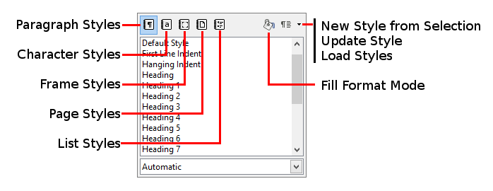
Obrázek 1: Okno Styly a formátování v programu Writer se zobrazenými styly odstavce

Používání režimu vyplňování formátu
Pomocí vyplňování formátu je možné rychle použít styl na mnoho různých oblastí bez nutnosti vracet se pokaždé do okna Styly a formátování a poklepávat tam na požadovaný styl. Tento způsob je obzvlášť užitečný, pokud potřebujeme naformátovat stejným stylem mnoho rozptýlených odstavců, buněk nebo jiných položek.
- Otevřeme okno Styly a formátování a vybereme styl, který chceme použít.
- Vybereme tlačítko Režim vyplňování formátu.
- Pokud chceme použít styl odstavce, stránky nebo rámce, nastavíme kurzor na daný prvek a klepneme. Chceme-li použít znakový styl, podržíme při výběru znaků tlačítko myši. Klepnutím na slovo použijeme znakový styl pro toto slovo.
- Opakujeme krok 3, dokud nebudou mít daný styl všechny prvky, na které jsme ho chtěli použít.
- Chceme-li režim vyplňování formátu opustit, klepneme znovu na tlačítko Režim vyplňování formátu nebo stiskneme klávesu Esc.
Upozornění   | Pokud je tento režim aktivní, klepnutí pravým tlačítkem kamkoliv do dokumentu vrátí zpět poslední akci v režimu vyplňování formátu. Je proto třeba dávat pozor, abychom náhodou neklepli pravým tlačítkem a tím nevrátili akci, kterou chceme provést.

Používání seznamu Použít styl
Jakmile v dokumentu použijeme aspoň jednou určitý styl, jeho název se objeví v seznamu Použít styl, který se nachází v levé části nástrojové lišty Formátování, vedle tlačítka Styly a formátování.
Tento seznam můžeme otevřít a klepnout na styl, který chceme použít, nebo můžeme seznam procházet pomocí šipek a stisknutím klávesy Enter zvýrazněný styl použít.
Tip | Pokud vybereme na konci seznamu položku Více, otevře se okno Styly a formátování.
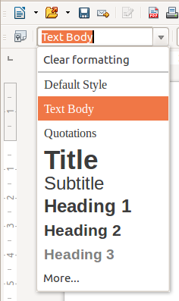
Obrázek 2: Seznam Použít styl na nástrojové liště Formátování

Používání klávesových zkratek
Pro použití určitých stylů jsou předdefinovány klávesové zkratky. Například v programu Writer stisknutím Ctrl+0 použijeme styl Tělo textu, stisknutím Ctrl+1 styl Nadpis 1 a stisknutím Ctrl+2 styl Nadpis 2. Tyto zkratky je možné změnit a také vytvořit vlastní, jak je popsáno v kapitole 14 Přizpůsobení balíku LibreOffice.
Upozornění | Ruční formátování (také nazývané přímé formátování) má přednost před styly a není možné ho použitím stylu odstranit.  Chceme-li ruční formátování odstranit, vybereme text, klepneme pravým tlačítkem a zvolíme z místní nabídky Vymazat přímé formátování nebo po výběru textu stiskneme Ctrl+M.

Úprava stylů
LibreOffice obsahuje předdefinované styly, ale umožňuje také vytvořit vlastní styly. Oba druhy stylů můžeme několika způsoby změnit:
- Změna stylu pomocí dialogového okna Styl
- Aktualizace stylu z výběru
- Použití automatické aktualizace (pouze styly odstavce a rámce)
- Načtení nebo zkopírování stylů z jiného dokumentu nebo šablony
Poznámka | Jakékoliv změny, které u stylu provedeme, se projeví pouze v aktuálním dokumentu. Pokud chceme změnit styly ve více dokumentech, je nutné změnit šablonu nebo zkopírovat styly z jiného dokumentu, jak je popsáno na stránce 9.

Změna stylu pomocí dialogového okna Styl
Existující styl můžeme změnit pomocí dialogového okna Styl. V okně Styly a formátování klepneme pravým tlačítkem na požadovaný styl a z místní nabídky vybereme Upravit.
Vzhled dialogového okna Styl bude záviset na tom, jaký typ stylu jsme vybrali. Dialogové okno každého stylu má několik karet. Podrobnosti se nachází v kapitolách o stylech v uživatelských příručkách příslušných programů.

Aktualizace stylu z výběru
Pokud chceme aktualizovat styl z výběru:
- Otevřeme okno Styly a formátování.
- V dokumentu vybereme položku, jejíž formát chceme použít jako styl.
Upozornění | Při aktualizaci stylu odstavce zkontrolujeme, zda má vybraný odstavec jedinečné vlastnosti. Pokud obsahuje více velikostí nebo stylů písma, tyto vlastnosti zůstanou stejné jako před aktualizací.
- V okně Styly a formátování vybereme styl, který chceme aktualizovat, poté klepneme na šipku u ikony Nový styl z výběru a klepneme na Aktualizovat styl.
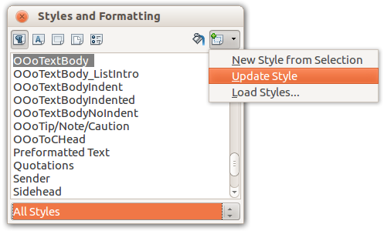
Obrázek 3: Aktualizace stylu z výběru

Použití automatické aktualizace
Automatická aktualizace se týká pouze stylů odstavce a rámce. Pokud je vybrána volba Automatická aktualizace na záložce Organizátor v dialogovém okně Styl odstavce nebo Styl rámce a na odstavec nebo rámec tohoto stylu použijeme přímé formátování, styl se automaticky aktualizuje.
Tip | V případě, že v dokumentu vlastnosti stylů překrýváme přímým formátováním, je třeba se ujistit, že je automatická aktualizace vypnutá.

Aktualizace stylů z dokumentu nebo šablony
Styly je možné aktualizovat jejich kopírováním nebo načítáním ze šablony nebo z jiného dokumentu. Další informace se nachází v části „Kopírování stylů ze šablony nebo dokumentu“ na stránce 11.

Vytváření nových (vlastních) stylů
Někdy je potřeba přidat nové styly. Toho dosáhneme buď pomocí dialogového okna Styly, nebo pomocí nástroje Nový styl z výběru.

Vytvoření nového stylu pomocí dialogového okna Styl
Pokud chceme vytvořit nový styl pomocí dialogového okna Styly, klepneme pravým tlačítkem do okna Styly a formátování a z místní nabídky vybereme Nový.
Chceme-li, aby byl nový styl propojený s existujícím stylem, nejprve tento styl vybereme a poté klepneme pravým tlačítkem a zvolíme Nový.
Jestliže styly propojíme, při změně základního stylu (například při změně písma z rodiny Times na Helvetica) se také změní všechny propojené styly. Někdy přesně toto chceme; jindy si zase nepřejeme, aby se změny projevily ve všech propojených stylech. Vyplatí se promyslet si to předem.
Dialogová okna a volby pro vytváření nového styly jsou stejné pro úpravu existujících stylů. Podrobnosti se nachází v kapitolách o stylech v uživatelských příručkách příslušných programů.

Vytvoření nového stylu z výběru
Nový styl můžeme vytvořit zkopírováním stávajícího ručního formátování. Tento nový styl se použije pouze v dokumentu a neuloží se do šablony.
- Otevřeme okno Styly a formátování a zvolíme typ stylu, který chceme vytvořit.
- V dokumentu vybereme položku, kterou chceme uložit jako styl.
- V okně Styly a formátování klepneme na ikonu Nový styl z výběru.
- V dialogovém okně Vytvořit styl zadáme název nového stylu. Seznam zobrazuje názvy stávajících vlastních stylů vybraného typu. Klepnutím na OK nový styl uložíme.
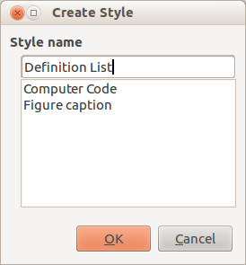
Obrázek 4: Pojmenování nového stylu vytvořeného z výběru

Vytvoření stylu přetažením
Nový styl můžeme vytvořit tím, že výběr přetáhneme do okna Styly a formátování. Na součásti LibreOffice závisí, jaký prvek se má přetahovat.
Writer
Vybereme nějaký text a přetáhneme ho do okna Styly a formátování. Pokud jsou aktivní styly odstavce, do seznamu se přidá nový styl odstavce. Pokud jsou aktivní znakové styly, do seznamu se přidá nový znakový styl.
Calc
Styl buňky vytvoříme tím, že přetáhneme vybrané buňky do okna Styly a formátování.
Draw/Impress
Styl obrázku vytvoříme tím, že přetáhneme vybrané kresby do okna Styly a formátování.

Kopírování stylů ze šablony nebo dokumentu
Styly můžeme do dokumentu zkopírovat načtením ze šablony nebo z jiného dokumentu.
- Otevřeme dokument, do kterého chceme styly zkopírovat.
- V okně Styly a formátování klepneme na šipku vedle ikony Nový styl z výběru a poté klepneme na Načíst styly (obrázek 3).
- Vybereme kategorii stylů, které chceme zkopírovat. Pokud mají být styly v dokumentu nahrazeny kopírovanými styly se stejným názvem, vybereme Přepsat.
- V dialogovém okně Načíst styly (obrázek 5) najdeme buď šablonu, nebo obyčejný dokument, ze kterého chceme soubory zkopírovat. Klepnutím na tlačítko Ze souboru otevřeme okno, ve kterém můžeme vybrat požadovaný dokument.
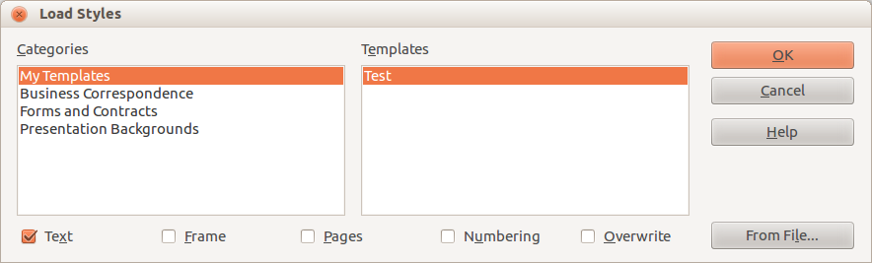
Obrázek 5: Kopírování stylů ze šablony do otevřeného dokumentu
- V zaškrtávacích polích v dolní části dialogového okna vybereme typy stylů, které se mají zkopírovat.
- Vybereme Přepsat, jestliže chceme v původním dokumentu nahradit styly, které mají stejný název jako styly v dokumentu, ze kterého je importujeme. Pokud toto pole zaškrtnuto není, zkopírují se pouze styly, jejichž názvy se v původním dokumentu nepoužívají.
- Styly zkopírujeme klepnutím na OK.
Upozornění | Pokud má dokument obsah a pokud byly použity vlastní styly pro nadpisy, úrovně nadpisů přiřazené k úrovním osnovy pomocí Nástroje > Číslování osnovy budou při načtení stylů vráceny na výchozí hodnoty Nadpis 1, Nadpis 2 atd. V tom případě je bude potřeba změnit zpět na vlastní styly nadpisů.

Mazání stylů
Styly, které jsou v balíku LibreOffice předdefinovány, není možné odstranit (smazat) z dokumentu ani ze šablony, a to ani v případě, když se nepoužívají.
Odstranit je možné uživatelem definované (vlastní) styly, předtím bychom se ale měli ujistit, že se styly v aktuálním dokumentu nepoužívají. Pokud se styl používá, je potřeba ho nahradit jiným stylem.
Pokud chceme nepotřebné styly smazat, v okně Styly a formátování je vybereme (při výběru více stylů podržíme Ctrl), poté klepneme pravým tlačítkem na vybraný styl a v místní nabídce vybereme Smazat.
Jestliže se styl nepoužívá, smaže se okamžitě a bez potvrzení. Pokud se styl používá, zobrazí se upozornění vyžadující potvrzení smazání.
Upozornění | Smažeme-li styl, který se používá, všechny objekty s tímto stylem získají opět výchozí styl.

Použití šablony pro vytvoření dokumentu
Pokud chceme vytvořit dokument pomocí šablony:
- Z hlavní nabídky zvolíme Soubor > Nový > Šablony. Otevře se dialogové okno Správce šablon.
- V horní části tohoto okna vybereme záložku s kategorií šablony, kterou chceme použít.
- Vybereme složku, která obsahuje šablonu, kterou chceme použít. Zobrazí se seznam všech šablon v této složce (jak je zobrazeno na obrázku 6).
- Vybereme šablonu, kterou chceme použít. Pokud si přejeme zobrazit vlastnosti šablony, klepneme na tlačítko Vlastnosti nad seznamem šablon. Vlastnosti šablony se zobrazí v novém okně. Zavřeme ho tím, že klepneme na Zavřít.
- Vybereme požadovanou šablonu. Otevře se nový dokument založený na vybrané šabloně.
Šablona, na které je dokument založen, je uvedena v Soubor > Vlastnosti > Obecné. Je s dokumentem propojena do té doby, než se změní a pokud zároveň při otevírání dokumentu zvolíme, že se dokument nemá kvůli změněné šabloně aktualizovat.
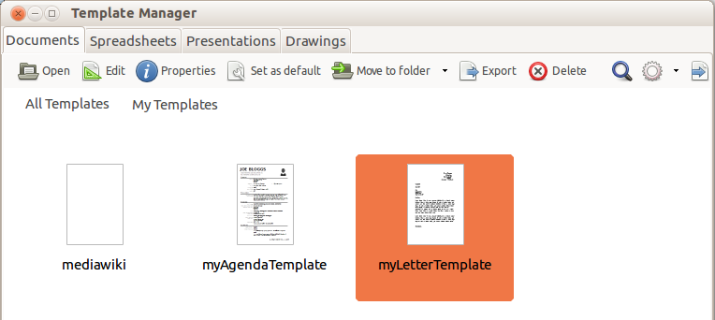
Obrázek 6: Dialogové okno Správce šablon zobrazující vybranou šablonu

Vytvoření šablony
Vlastní šablony je možné vytvářet dvěma způsoby: uložením dokumentu nebo pomocí průvodce.

Vytvoření šablony z dokumentu
Pokud chceme vytvořit šablonu z dokumentu a uložit ji do složky Moje šablony:
- Otevřeme nový nebo existující dokument toho typu, ze kterého chceme vytvořit šablonu (textový dokument, sešit, kresba nebo prezentace).
- Přidáme obsah, který se má objevit v každém dokumentu, který z nové šablony vytvoříme, například logo společnosti, copyright apod.
- Vytvoříme nebo upravíme styly, které chceme v nové šabloně používat.
- Z hlavní nabídky zvolíme Soubor > Šablony > Uložit jako šablonu. Otevře se dialogové okno Správce šablon (obrázek 7) , které zobrazí výchozí složky a všechny složky vytvořené uživatelem.
- Vybereme složku Moje šablony.
- Klepneme Uložit.
- V dialogovém okně, které se otevře, zadáme název nové šablony a klepneme na Přijmout.
- Zavřeme okno Správce šablon.
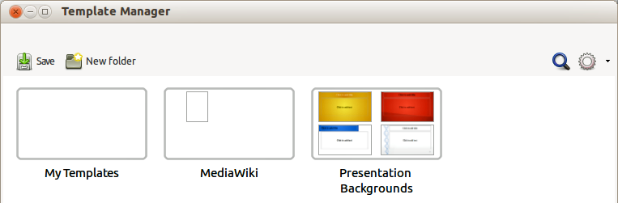
Obrázek 7: Dialogové okno Správce šablon zobrazující výchozí složky
Kromě formátování mohou být v šabloně uložena jakákoliv nastavení, která lze v dokumentu přidat nebo změnit. Můžeme tak například uložit nastavení tiskárny nebo obecné vlastnosti nastavované v Nástroje > Možnosti, jako například Cesty a Barvy.
Mohou také obsahovat předdefinovaný text, který pak nemusíme psát pokaždé při vytváření nového dokumentu. Šablona dopisu může například obsahovat jméno, adresu a oslovení.
Do šablony je možné uložit také přizpůsobení nabídek a nástrojových lišt; více informací se nachází v kapitole 14 Přizpůsobení balíku LibreOffice.

Vytváření šablony pomocí průvodce
Šablony dopisů, faxů, porad, prezentací a webových stránek je možné použít průvodce.
Například Průvodce faxem nás provede následujícími volbami:
- Typ faxu (firemní nebo osobní)
- Položky dokumentu jako datum, předmět (firemní fax), oslovení a zdvořilostní zakončení
- Informace o odesílateli a příjemci (firemní fax)
- Text, který se má zahrnout do zápatí (firemní fax)
Chceme-li vytvořit šablonu pomocí průvodce:
- V hlavní nabídce zvolíme Soubor > Průvodci > [požadovaný typ šablony].
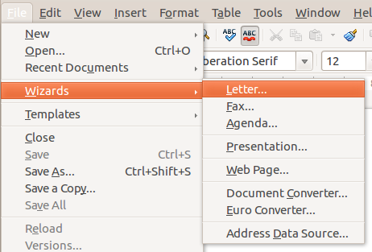
Obrázek 8: Vytváření šablony pomocí průvodce
- Postupujeme podle pokynů na stránkách průvodce. Postup je mírně odlišný pro každý typ šablony, ale struktura průvodce je vždy velmi podobná.
- V poslední části průvodce můžeme určit název šablony, který se bude zobrazovat ve správci šablon, a také název a umístění pro uložení šablony. Tyto názvy se mohou lišit, to ale může vést k nedorozumění. Výchozím umístěním je adresář šablon uživatele, v případě potřeby však můžeme zvolit jiné umístění.
- Pokud klepneme na tlačítko Cesta, které umožňuje zadat název souboru a adresář, otevře se dialogové okno Uložit jako. Nastavením názvu souboru a klepnutím na Uložit okno zavřeme.
- Nakonec zvolíme, zda chceme okamžitě vytvořit ze šablony nový dokument, nebo šablonu ručně upravit, a klepneme na Dokončit. Šablonu vytvořenou pomocí průvodce můžeme využívat pro vytváření dokumentů stejně jako jakoukoliv jinou šablonu.
Aby se nové šablony objevily ve výpisech, bude možná nutné otevřít správce šablon a klepnout na Obnovit v nabídce Akce.

Úprava šablony
Styly a obsah šablon je možné upravit a poté, je-li to potřeba, lze znovu použít styly šablony na dokument, který byl z této šablony vytvořen. Nelze znovu použít obsah.
Chceme-li šablonu upravit:
- V hlavní nabídce zvolíme Soubor > Šablony > Spravovat nebo stiskneme Ctrl+Shift+N. Otevře se dialogové okno Správce šablon.
- Přejdeme na šablonu, kterou chceme upravit. Pokud na ni jednou klepneme, aktivují se ovládací prvky pro soubor (obrázek 6). Klepneme na Upravit. Šablona se otevře v LibreOffice.
- Upravíme šablonu, jako by se jednalo o jakýkoliv jiný dokument. Změny uložíme volbou z hlavní nabídky Soubor > Uložit .

Aktualizace dokumentu ze změněné šablony
Pokud příště otevřeme dokument, který byl vytvořen ze změněné šablony, zobrazí zpráva s potvrzením.
Chceme-li dokument aktualizovat:
- Klepnutím na Aktualizovat styly použijeme styly ze změněné šablony na dokument.
- Pokud nechceme v dokumentu styly ze změněné šablony použít, vybereme Ponechat původní styly . (je však třeba vzít v úvahu níže uvedené upozornění).
Upozornění | Pokud zvolíme Ponechat původní styly, dokument už nebude se šablonou propojen, přestože se název šablony bude nadále zobrazovat v Soubor > Vlastnosti > Obecné. Ze šablony bude stále možné styly importovat ručně, ale budeme-li chtít dokument se šablonou znovu propojit, bude nutné jej zkopírovat do prázdného dokumentu založeného na požadované šabloně.

Přidávání šablon získaných z jiných zdrojů
V LibreOffice jsou zdroje šablon označovány jako úložiště. Úložiště může být místní (adresář na počítači, do kterého jsme stáhli šablony) nebo vzdálené (adresa URL, ze které můžeme šablony stáhnout).
Na oficiální úložiště šablon můžeme přejít pomocí tlačítka Získejte další šablony pro LibreOffice, které se nachází na pravé straně dialogového okna Správce šablon, jak ukazuje obrázek 9, nebo tím, že do prohlížeče zadáme adresu http://templates.libreoffice.org/template-center.
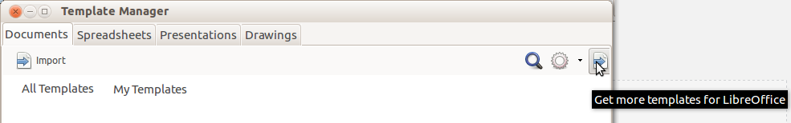
Obrázek 9: Získání více šablon pro LibreOffice
Jestliže jsme povolili experimentální vlastnosti v Nástroje > Možnosti > Pokročilé, ve Správci šablon se zobrazí tlačítko Úložiště, pomocí něhož můžeme přidat další úložiště šablon. Jedná se o experimentální vlastnost, proto nemusí fungovat spolehlivě.
Na jiných webových stránkách lze nalézt sady šablon, které byly zabaleny do souborů rozšíření (OXT). Takové šablony se instalují odlišně, jak je uvedeno dále.

Instalace jednotlivých šablon
Chceme-li nainstalovat jednotlivé šablony:
- Šablonu stáhneme a uložíme ji někam na počítač.
- Šablonu importujeme do složky šablon podle pokynů uvedených v části „Importování šablony“ na stránce 18.
Tip | Nové šablony můžeme kopírovat do složek šablon také ručně. Umístění závisí na operačním systému počítače. Abychom ho zjistili, zvolíme Nástroje > Možnosti > LibreOffice > Cesty.

Instalace více šablon
Správce rozšíření nabízí snadný způsob instalace sad šablon, které byly připraveny jako rozšíření. Postupujeme následovně:
- Stáhneme balík s rozšířením (soubor OXT) a uložíme ho někam na počítač.
- V LibreOffice vybereme v hlavní nabídce Nástroje > Správce rozšíření. V dialogovém okně Správce rozšíření klepneme na Přidat, čímž otevřeme okno pro výběr souborů.
- Najdeme a vybereme balík se šablonami, který chceme nainstalovat, a klepneme na Otevřít. Balík se začne instalovat. Může se zobrazit výzva k souhlasu s licenčním ujednáním.
- Až bude instalace balíku dokončena, restartujeme LibreOffice. Šablony jsou dostupné pomocí Soubor > Šablony > Spravovat a Soubor > Nový > Šablony, rozšíření je uvedeno v seznamu ve správci rozšíření.
Více informací o správci rozšíření se nachází v kapitole 14 Přizpůsobení LibreOffice.

Nastavení výchozí šablony
Pokud zvolíme z hlavní nabídky Soubor > Nový > Textový dokument (nebo Sešit, Prezentace či Kresba), LibreOffice vytvoří dokument ze šablony, která je pro daný typ dokumentu nastavena jako výchozí. Toto nastavení je však možné kdykoliv změnit.
Poznámka pro uživatele programu Microsoft Word | Program Microsoft Word používá jako výchozí šablonu soubor normal.dot nebo normal.dotx, který je možné obnovit.  LibreOffice nemá podobný soubor s výchozí šablonou; „tovární nastavení“ je zabudováno přímo do programu.

Nastavení vlastní šablony jako výchozí
Jakoukoliv šablonu zobrazenou v dialogovém okně Správce šablon lze nastavit jako výchozí:
- V hlavní nabídce zvolíme Soubor > Šablony > Spravovat.
- V dialogovém okně Správce šablon otevřeme složku, v níž se nachází šablona, kterou chceme nastavit jako výchozí. Poté tuto šablonu vybereme.
- Klepneme na tlačítko Nastavit jako výchozí, které se nachází nad seznamem šablon (obrázek 6).
Až budeme příště vytvářet dokument volbou Soubor > Nový, dokument se vytvoří z této šablony.
Přestože lze mnoho důležitých vlastností výchozí šablony (například výchozí písma a velikost stránky) změnit v dialogovém okně Nástroje > Možnosti (kapitola 2), pokročilejší možnosti (jako okraje stránky) je možné změnit pouze nahrazením výchozí šablony za jinou.

Obnovení výchozí šablony
Chceme-li obnovit původní výchozí šablonu balíku LibreOffice pro určitý typ dokumentu:
- V dialogovém okně Správce šablon klepneme napravo na ikonu Nabídka akcí.
- V rozbalovací nabídce vybereme Obnovit výchozí šablonu a klepneme na Textový dokument (nebo jiný typ šablony).
Tyto volby se nezobrazí, pokud je jako výchozí nastavena vlastní šablona, jak bylo popsáno v předchozí části.
Až budeme příště vytvářet dokument volbou Soubor > Nový, dokument se vytvoří z původní výchozí šablony pro daný typ dokumentu.
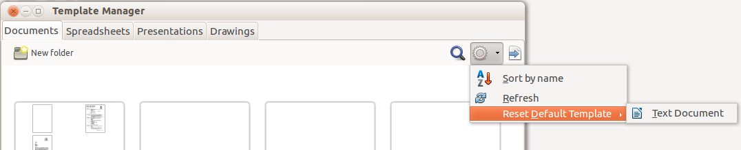
Obrázek 11: Obnovení výchozí šablony textových dokumentů

Propojení dokumentu s jinou šablonou
V balíku LibreOffice není možné přímo změnit šablony, kterou dokument používá. Můžeme však zkopírovat obsah dokumentu do prázdného který používá jinou šablonu.
Poznámka | V LibreOffice 3.x bylo možné použít jednodušší postup pomocí rozšíření Template Changer. Toto rozšíření bohužel v LibreOffice 4.x nefunguje.
Nejlepšího výsledku dosáhneme tehdy, pokud se názvy stylů ve stávajícím dokumentu a v nové šabloně shodují. Není-li tomu tak, pomocí Úpravy > Najít a Nahradit nahradíme staré styly novými. Více informací o nahrazování stylů pomocí funkce Najít a nahradit se nachází v kapitole 4 Začínáme s programem Writer.
Chceme-li dokument propojit s jinou šablonou:
- Volbou Soubor > Šablony > Spravovat otevřeme dialogové okno Správce šablon a vybereme šablonu, kterou chceme použít. Otevře se nový dokument, jenž obsahuje text a obrázky, které byly součástí šablony.
- Nežádoucí text a obrázky z tohoto dokumentu smažeme.
- Otevřeme dokument, který chceme změnit. Vybereme Úpravy > Vybrat vše nebo stiskneme Ctrl+A.
- Vybereme Úpravy > Kopírovat nebo stiskneme Ctrl+C, čímž zkopírujeme obsah dokumentu do schránky.
- Klepneme do prázdného dokumentu vytvořeného v bodě 1. Zvolíme Úpravy > Vložit nebo stiskneme Ctrl+V, čímž vložíme obsah starého dokumentu do nového.
- Pokud se v dokumentu nachází obsah, aktualizujeme ho. Starý soubor zavřeme bez uložení. Pomocí Soubor > Uložit jako nový soubor uložíme pod stejným názvem, jaký měl starý soubor, ze kterého jsme obsah převzali. Při dotazu potvrdíme, že si přejeme starý soubor přepsat. Případně můžeme uložit nový soubor pod novým názvem, a zachovat tak starý soubor pod původním názvem.

Správa šablon
V LibreOffice je možné používat pouze šablony, které se nachází ve složkách pro šablony. Můžeme ale vytvářet nové složky a pomocí nich šablony uspořádat. Například můžeme mít složku pro šablony zprávy a jinou složku pro šablony dopisů. Šablony je možné také importovat a exportovat.
Začneme tím, že zvolíme Soubor > Nový > Šablony, čímž otevřeme dialogové okno Správce šablon.

Vytvoření složky pro šablony
Chceme-li vytvořit složku pro šablony:
- V dialogovém okně Správce šablon přejdeme do části Všechny šablony.
- Klepneme na tlačítko Nová složka (obrázek 11).
- V dialogovém okně, které se otevře, zadáme název nové složky a klepneme na Přijmout.
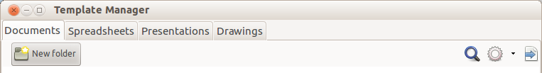
Obrázek 11: Vytváření nové složky

Smazání složky pro šablony
Složky pro šablony dodávané s balíkem LibreOffice smazat nelze. Nelze ani smazat složky vytvořené při instalaci správcem rozšíření, pokud nejprve nesmažeme rozšíření, které je vytvořilo.
Složku, kterou jsme vytvořili, je však možné smazat tím, že ji vybereme a klepneme na tlačítko Smazat. Až se zobrazí se zpráva vyžadující potvrzení smazání, klepneme na Ano.

Přesun šablony
Chceme-li šablonu přesunout z jedné složky do jiné, vybereme ji v dialogovém okně Správce šablon a klepneme na tlačítko Přesunout do složky, které se nachází nad seznamem šablon (obrázek 12).
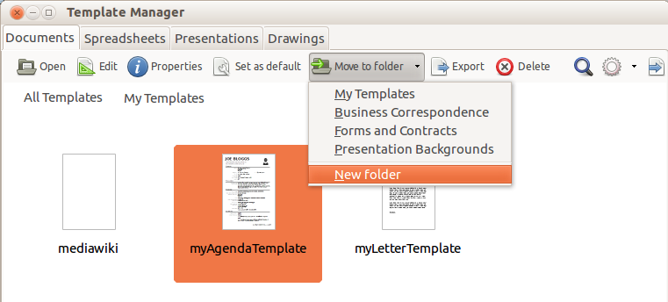
Obrázek 12: Ikony pro správu souboru se šablonu

Smazání šablony
Šablony dodávané s balíkem LibreOffice smazat nelze. Nelze smazat ani šablony vytvořené při instalaci rozšíření, pokud nejprve nesmažeme rozšíření, které je nainstalovalo.
Můžeme však smazat šablony, které jsme vytvořili nebo importovali:
- V dialogovém okně Správce šablon poklepeme na složku, která obsahuje šablonu, kterou chceme smazat.
- Vybereme šablonu, kterou chceme smazat.
- Klepneme na tlačítko Smazat, které se nachází nad seznamem šablon. Zobrazí se okno se žádostí o potvrzení smazání. Klepneme na Ano.

Importování šablony
Aby bylo možné šablonu v LibreOffice použít, musí se nacházet v některé ze složek uvedených v cestě k šablonám v Nástroje > Možnosti > LibreOffice >Cesty:
- V dialogovém okně Správce šablon vybereme složku, do které chceme šablonu importovat.
- Klepneme na tlačítko Importovat , které se nachází nad seznamem složek pro šablony. Otevře se standardní dialogové okno pro výběr souboru.
- Najdeme a vybereme šablonu, kterou chceme importovat, a klepneme na Otevřít. Okno pro výběr souboru se zavře a zvolená šablona se zobrazí ve vybrané složce.

Exportování šablony
Chceme-li exportovat šablonu ze složky pro šablony na jiné umístění:
- V dialogovém okně Správce šablon poklepeme na složku obsahující šablonu, kterou chceme exportovat.
- Vybereme šablonu, kterou chceme exportovat.
- Vybereme tlačítko Exportovat, které se nachází nad seznamem složek pro šablony. Otevře se dialogové okno Uložit jako.
- Najdeme složku, do které chceme šablonu exportovat, a vybereme Uložit.

Příklady použití stylů
Následující příklady častého použití stylů stránky a odstavce jsou určeny pro program Writer. Existuje mnoho dalších způsobů, jak styly používat; podrobnosti se nachází v příručkách k jednotlivým programům balíku.

Definování odlišné první stránky dokumentu
U mnoha dokumentů, jako jsou dopisy a zprávy, se první stránka odlišuje od ostatních. Například první stránka dopisu mívá odlišné záhlaví, první stránka zprávy nejspíš neobsahuje záhlaví a zápatí, zatímco ostatní stránky ano. V LibreOffice můžeme pro první stránku definovat styl stránky a pro následující stránky stanovit styl, který se použije automaticky.
Jako příklad použijeme styly stránky První stránka a Výchozí, které jsou dodávány spolu s balíkem LibreOffice. Obrázek 13 znázorňuje, co se má stát: za první stránkou následuje výchozí stránka a všechny následující stránky mají mít styl stránky Výchozí. Podrobnosti se nachází v kapitole 4 Formatting Pages příručky Writer Guide.

Obrázek 13: Posloupnost stylů stránky

Rozdělení dokumentu na kapitoly
Podobným způsobem je možné rozdělit dokument na kapitoly. Každá kapitola bude zřejmě začínat stylem První stránka, následující stránky budou používat styl stránky Výchozí, tak jako v předchozím příkladu. Na konci kapitoly vložíme ruční zalomení stránky a určíme, že následující stránka se začátkem další kapitoly bude mít styl První stránka, jak je zobrazeno na obrázku 14.

Obrázek 14: Rozdělení dokumentu na kapitoly pomocí stylů stránky

Změna orientace stránky v dokumentu
Dokument v programu Writer může obsahovat různě orientované stránky. Stává se, že potřebujeme mít uprostřed dokumentu stránku na šířku, zatímco ostatní stránky mají být orientovány na výšku. Také tohoto můžeme dosáhnout pomocí zalomení stránky a stylů stránky.

Zobrazení rozdíleného záhlaví na pravých a levých stránkách
Styly stránky mohou být nastaveny tak, aby protilehlé levé a pravé stránky byly zrcadlené, pouze pravé (první stránky kapitol mají být často pouze pravé) nebo pouze levé. Pokud vložíme záhlaví do stylu stránky s nastaveným zrcadlením nebo pravými a levými stránkami, obsah záhlaví může být buď stejný na všech stránkách, nebo různý na pravých a levých stránkách. Například na levé stránky můžeme umístit k levému okraji číslo stránky a na pravé stránky název dokumentu k pravému okraji, případně můžeme provést jiné změny.

Nastavení automatického zalomení stránek
V programu Writer text automaticky přetéká z jedné stránky na druhou. Pokud nám toto výchozí nastavení nevyhovuje, můžeme ho změnit. Například můžeme požadovat, aby odstavec začínal v novém sloupci nebo na nové stránce, jejíž styl chceme určit. Často se to používá pro názvy kapitol, které mají začínat na nové pravé (liché) stránce.

Automatické vytvoření obsahu
Abychom automaticky vytvořili obsah, nejprve použijeme styly pro nadpisy, které chceme do obsahu zahrnout, poté použijeme Nástroje > Číslování osnovy, čímž sdělíme programu Writer, jaké styly mají odpovídat jednotlivým úrovním v obsahu. Jako výchozí se v obsahu použijí styly Nadpis, můžeme však použít libovolnou kombinaci stylů. Více informací se nachází v kapitole 4.

Definování posloupnosti stylů odstavce
Styl odstavce můžeme nastavit tak, aby poté, co stiskneme na konci odstavce klávesu Enter, měl následující odstavec automaticky styl, který si přejeme použít. Například můžeme definovat, aby byl odstavec Nadpis 1 následován odstavcem Tělo textu. Složitějším příkladem může být Název, za kterým následuje Autor, za ním Abstrakt, za ním Nadpis 1 a nakonec Tělo textu. Nastavením posloupností se můžeme ve většině případů vyhnout nutnosti používat styly ručně.

